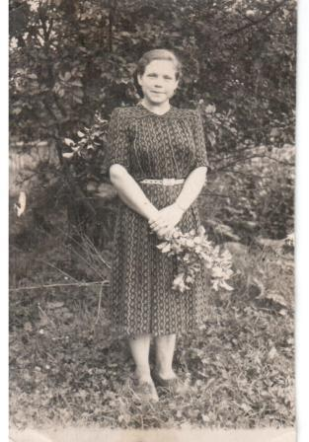**Тоскуева**

**Ангелина Павловна**

Родилась 12 ноября1931 года в деревне Семеновское Сусанинского района в крестьянской семье, было 5 человек детей. Отец Рябцов Василий Иванович, мать Анна Ивановна Рябцова, 3 брата и 2 сестры. Когда началась война ей было 10 лет. В школе объявили митинг и объявили мобилизацию, все плакали. Отца забрали на фронт уже через месяц, его объявили без вести пропавшим. Ходили в школу за три километра. На быках возили дрова, бывали и такие случаи, что быки повалятся и не встают. Приходилось возвращаться домой без дров. Было очень тяжело, ели мороженую картошку, сушили летом ягоды. Продавали их, чтобы хоть какая - то копейка была. Топили печь сучками. За дровами ходили за три километра. Объявили на митинге о победе. Кто радовался, а кто-то и плакал. Так как погибло много родственников. В 1956 году вышла замуж. Воспитала 3 дочерей.